



|  |  |  |
| --- | --- | --- |
| **Nombre**: JON KEVIN MARTINEZ SERRANO | | **Matrícula**: T03030592 |
| **Nombre del curso:**  COMPUTACIÓN EN JAVA | **Nombre del profesor**:  SILVIA TELLO ZÚÑIGA | |
| **Módulo**:  MODULO 2 | **Actividad**:  SEMANA DOS | |
| **Fecha**: 08/03/23 | | |
| **Bibliografía**:  *Computación en Java*. (2023). Canva TecMilenio. Recuperado 6 de marzo de 2023, de <https://cursos.tecmilenio.mx/courses/132555/pages/mi-curso?module_item_id=483095> | | |

Inicia un nuevo proyecto y escribe una clase en Java que calcule el promedio y la calificación de un alumno.

1. La clase debe tener un atributo tipo String y un atributo tipo array que almacene cinco valores numéricos.
2. El atributo tipo String almacenará el nombre del participante.
3. El atributo tipo array almacenará las calificaciones de cinco materias del participante.
4. Deberán escribirse tres métodos:
   1. Un método calculará el promedio de las cinco calificaciones. (Recibe el array con las calificaciones y regresa un valor numérico).
   2. Otro método obtendrá la calificación final del participante a partir del promedio y asignará la calificación de acuerdo a la siguiente tabla (Recibe como parámetro el promedio y regresa un carácter)

|  |  |
| --- | --- |
| **Rango** | **Calificación** |
| Menor o igual a 50 | F |
| 51 a 60 | E |
| 61 a 70 | D |
| 71 a 80 | C |
| 81 a 90 | B |
| 91 a 100 | A |

|  |
| --- |
| Nombre del estudiante: {nombre} Calificación 1: {primer elemento del arreglo} Calificación 2: {segundo elemento del arreglo} Calificación 3: {tercer elemento del arreglo} Calificación 4: {cuarto elemento del arreglo} Calificación 5: {quinto elemento del arreglo} Promedio: {promedio} Calificación: {calificación} |

* 1. El último método imprimirá en pantalla los resultados del programa con el siguiente formato (recibe como parámetros el nombre, promedio y calificación, no regresa valores):

1. Crea un repositorio en línea y subir el programa realizado.
2. Realiza un reporte sobre la solución implementada para el problema, explicando el funcionamiento del programa.
   1. Incluye capturas de pantalla como evidencia del funcionamiento del programa.
   2. Liga al repositorio en el reporte realizado.

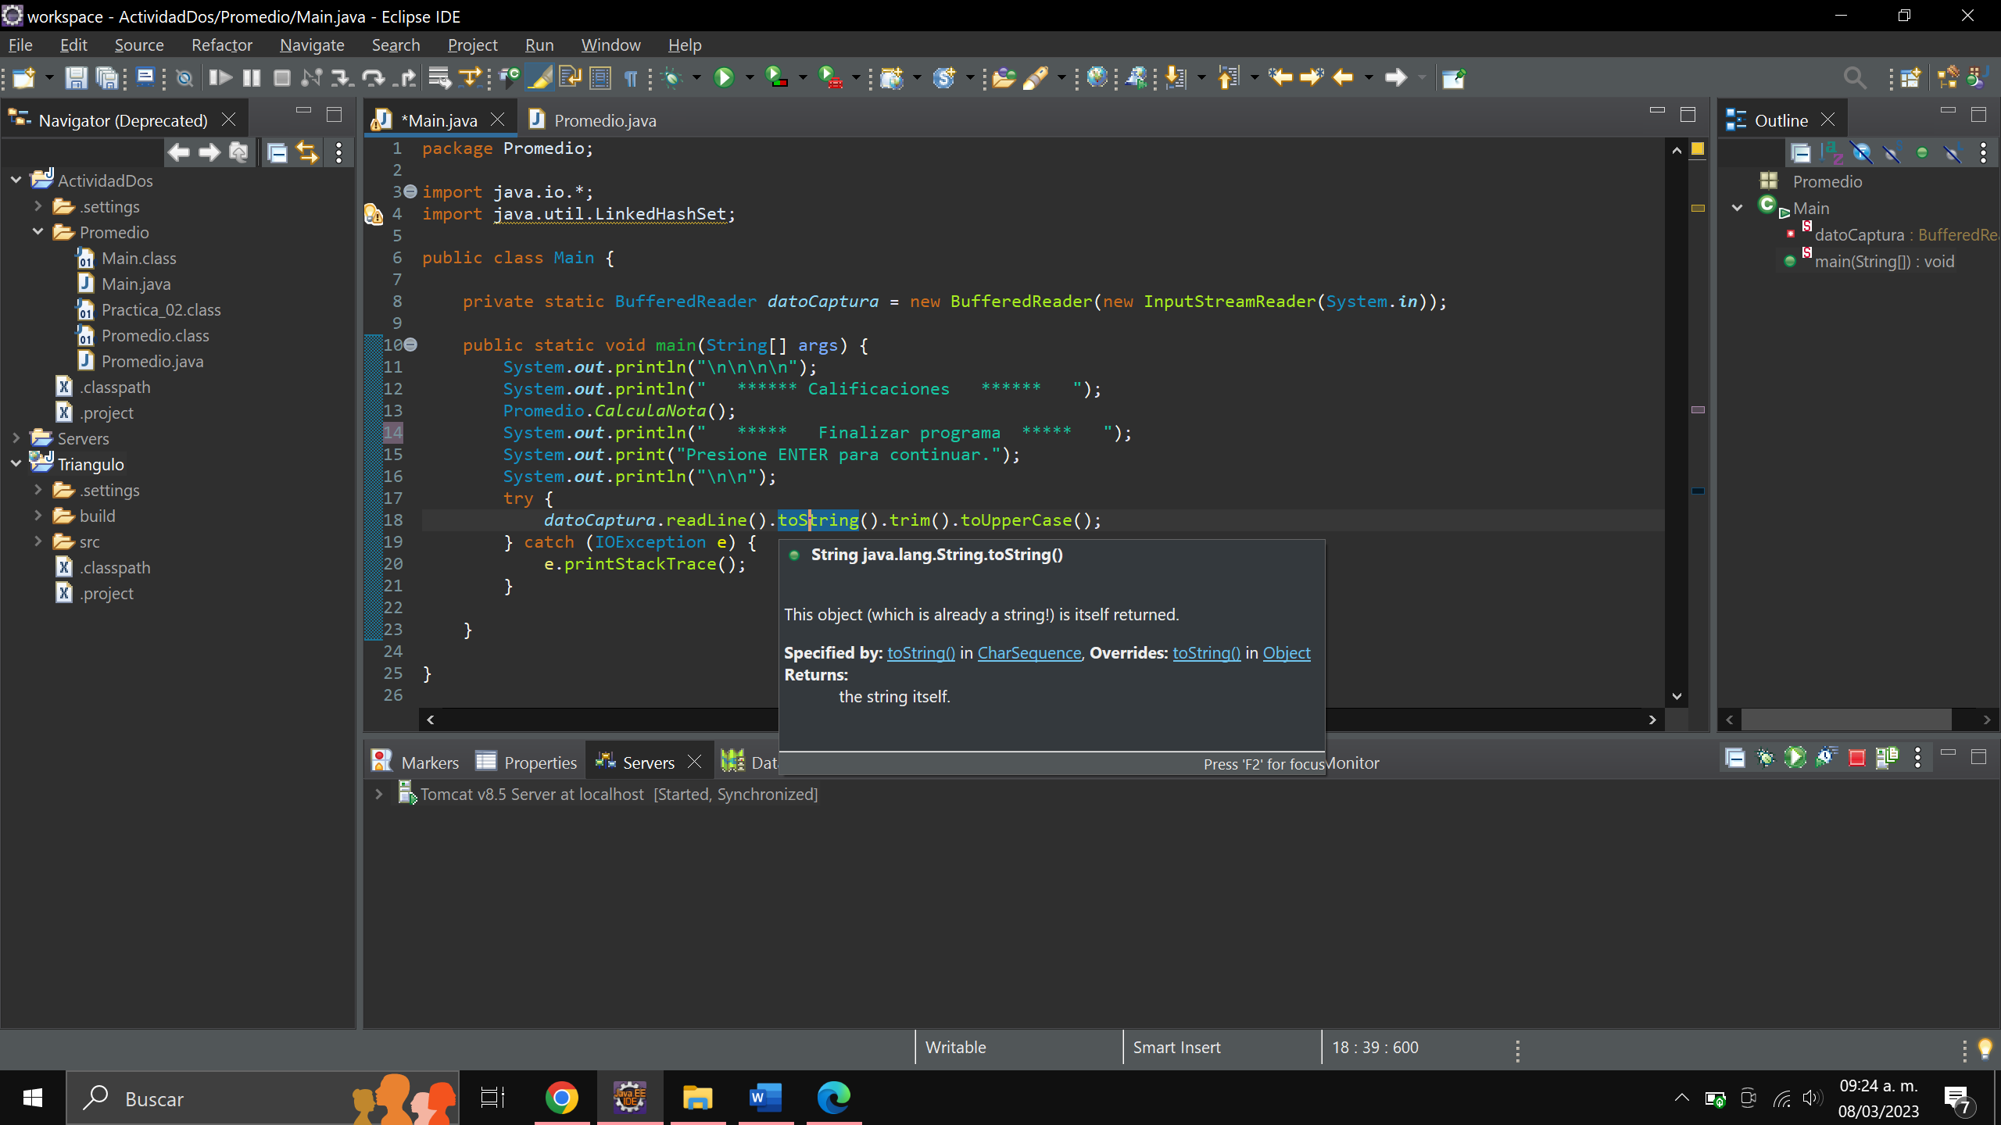

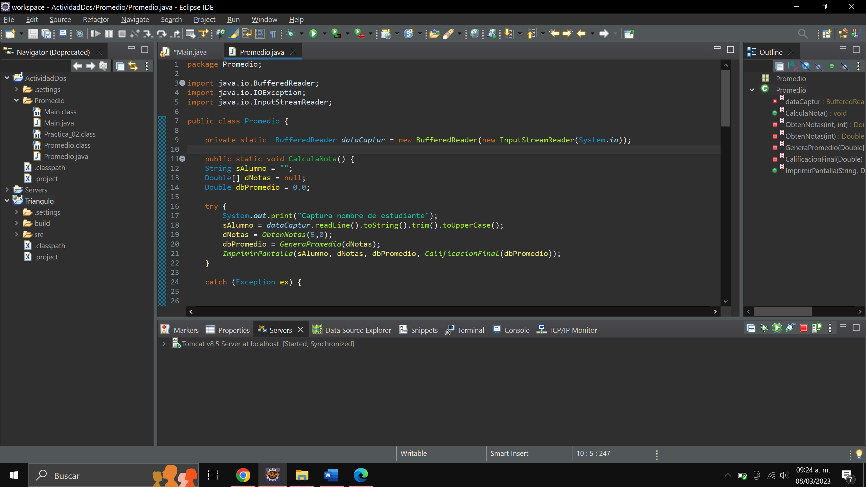

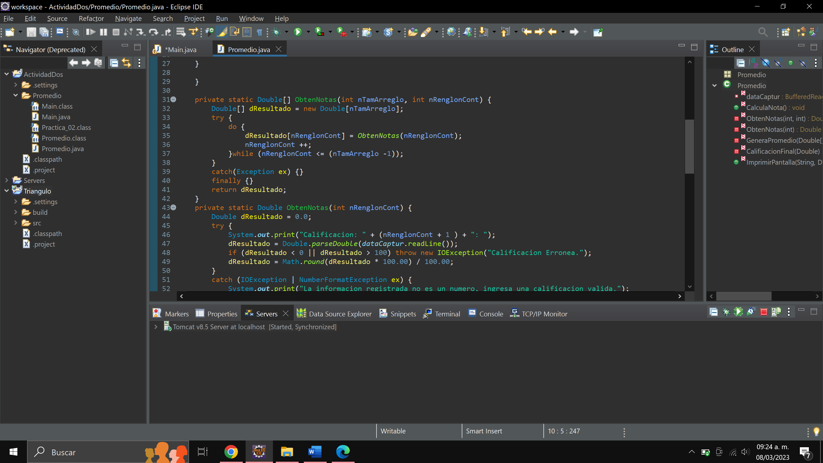

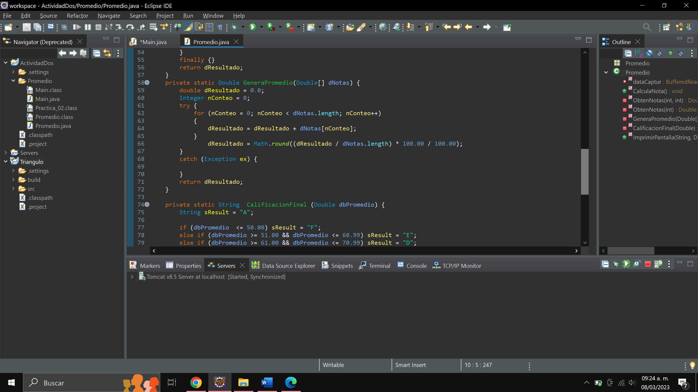

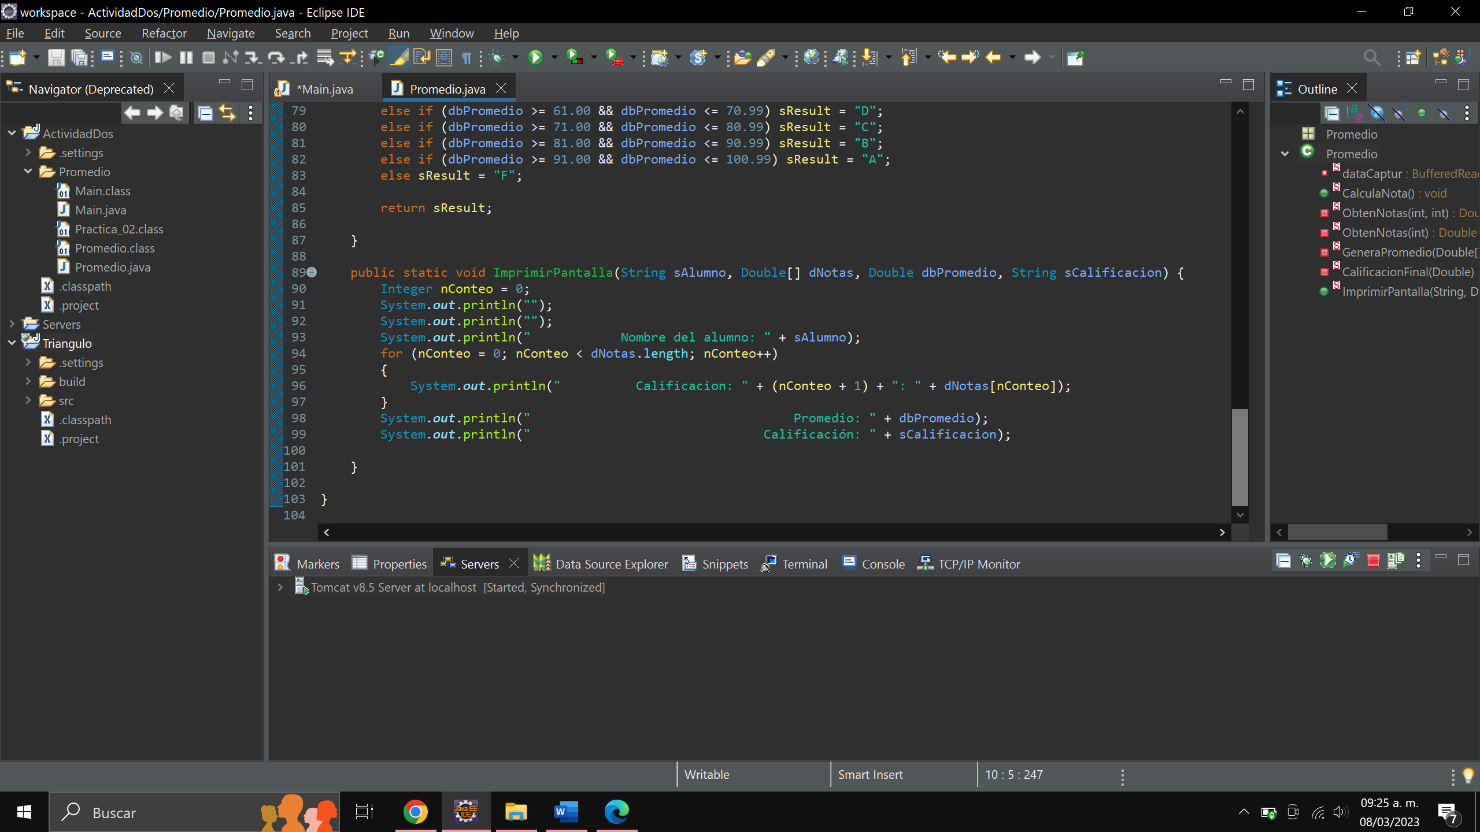

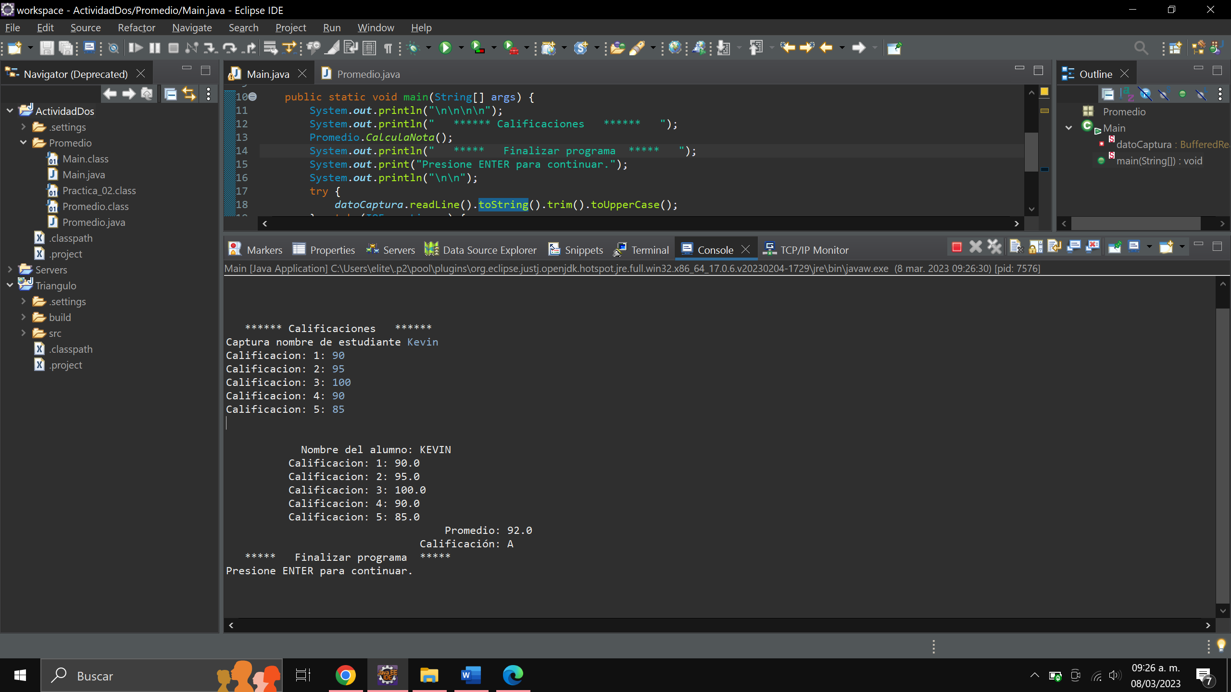

El programa tiene como finalidad, generar un promedio mediante los datos que se ingresan por el usuario.

-El codigo, solicita se capture el nombre del alumno, no importando mayusculas o minusculas.

-El codigo solicita se capturen cinco registros de calificaciones.

-El codigo registra la informacion capturada por el docente.

-Tras haber guardado cinco registros de calificaciones, el codigo, implementa el uso de arreglos, ciclos y mediante un algoritmo con funcion Math, realiza la funcion del calculo del promedio. Ademas asigna de acuerdo al promedio obtenido una nota con letra, en donde “A” es la calificacion es las más alta y “F” una calificacion reprobatoria.

- El código arroja en pantalla el nombre del alumno en mayúsculas, el promedio obtenido y la nota con carácter alfabético.

-El código finaliza el programa, solicitando un comando para terminar la ejecución.